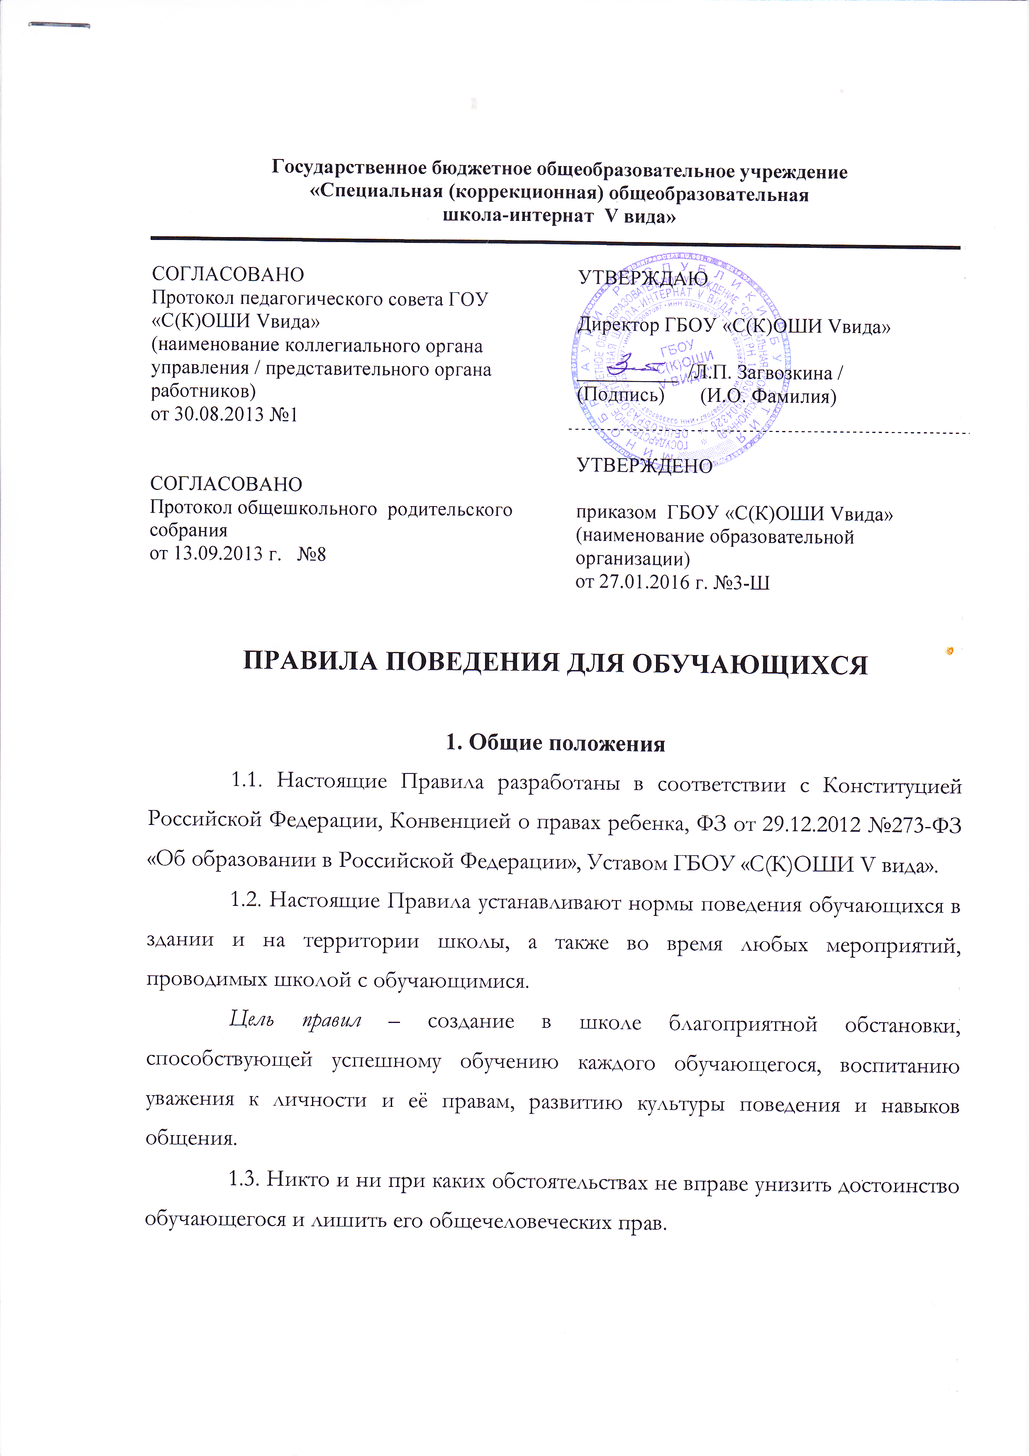1.4. Дисциплина в школе поддерживается на основе уважения человеческого достоинства. Применение методов психического и физического насилия по отношению к обучающимся не допускается.

2. Общие правила поведения
2.1. Обучающиеся должны приходить в школу не позднее, чем за 15 минут до начала занятий. Оставлять в рекреации верхнюю одежду, надевать сменную обувь, проходить в кабинет, в котором по расписанию проводятся занятия. После 9 часов 5 минут классный руководитель выясняет причины опоздания каждого конкретного обучающегося.
2.2. Обучающиеся обязаны:
- выполнять Устав школы, настоящие Правила и иные локальные акты, регламентирующие их деятельность;
- проявлять уважение к старшим, подчиняться требованиям работников школы, заботиться о младших;
- обращаться к работникам по имени и отчеству и на «Вы»;
- уважать в педагоге человека, ценить его стремление передать им знания, скорригировать их речевые нарушения;
- здороваться в помещении школы со всеми взрослыми;
- уступать дорогу взрослым, старшие – младшим, мальчики – девочкам;
- выполнять требования работников школы и дежурных обучающихся;
- вести себя везде и всюду так, чтобы не уронить свою честь и достоинство, не запятнать доброе имя школы;
- своевременно проходить все необходимые медицинские осмотры;
- беречь имущество школы, аккуратно относиться как к своему, так и к чужому имуществу;
- соблюдать пропускной режим;
- нести ответственность за порчу имущества школы, грубые нарушения дисциплины в школе и вне её;
- выполнять учебный план и АООП школы в соответствии со своим возрастом и статусом.
2.3. Обучающимся запрещается:
- без разрешения педагогов уходить из школы и с её территории на протяжении всего времени нахождения в школе-интернате;
- приводить в помещение школы, на её территорию и на любые мероприятия, проводимые школой, посторонних лиц без разрешения администрации;
- приносить, передавать, использовать любые предметы и вещества, могущие привести к взрывам, возгораниям и отравлению;
- применять физическую силу для выяснения отношений;
- осуществлять любые действия, способные повлечь за собой травматизм, порчу личного имущества обучающихся и сотрудников школы, имущества школы и т.п.
2.3. За нарушение настоящих Правил обучающиеся привлекаются к дисциплинарной ответственности в соответствии с Положением о поощрениях и взысканиях для учащихся.

3. Поведение обучающихся на учебных и коррекционных занятиях
3.1. Обучающиеся обязаны:
- присутствовать только в одежде делового (классического) стиля, определенного Положением о внешнем виде учащихся (кроме занятий, требующих специальной формы одежды);
- на учебных занятиях, требующих специальной формы одежды (физкультура, логоритмики), присутствовать только в специальной одежде и обуви;
- отключать мобильные телефоны и любые иные электронные устройства;
- при входе педагога в кабинет (помещение), встать в знак приветствия и сесть только после его разрешения (подобным образом обучающиеся так же приветствуют любого взрослого, вошедшего в кабинет (помещение) во время занятий;
- для обращения к педагогу поднять руку и только после получения его разрешения обратиться к нему;
- выходя отвечать к доске или по указанию педагога, положить дневник и тетрадь по данному предмету на его стол;
- выполнять требования техники безопасности в конкретном помещении (во время проведения конкретных занятий).
3.2. Обучающимся запрещается:
- шуметь, отвлекаться самим и отвлекать от занятий посторонними разговорами, играми и иными, не относящимися к занятию, делами других учащихся.
3.3. Учебное время должно использоваться обучающимися только для учебных целей.
3.4. Завершение учебных занятий осуществляется только после разрешения педагога.

4. Поведение обучающихся на внеучебных и внеклассных мероприятиях
4.1. Обучающиеся обязаны:
- иметь внешний вид, определенный соответствующим Положением;
- выполнять требования техники безопасности в конкретном помещении (во время проведения конкретных мероприятий);
- соблюдать правила поведения на конкретном мероприятии.

4.2. Обучающимся запрещается:
- использовать мобильные телефоны и любые иные электронные устройства без разрешения ответственного лица или соответствующего Приказа или Распоряжения;
- отвлекаться самому и отвлекать других учащихся от мероприятия посторонними разговорами, играми и другими, не относящимися к нему, делами.
4.3. Завершение внеучебных и внеклассных мероприятий осуществляется только после разрешения ответственного лица.

5. Поведение обучающихся во время перемен
5.1. Обучающиеся обязаны:
- постоянно поддерживать чистоту и порядок в помещении школы и на ее территории;
- выполнять соответствующие требования техники безопасности.
5.2. Обучающимся запрещается:
- бегать по коридорам (рекреациям), лестницам, вблизи оконных проемов и в других местах, не приспособленных для игр; толкаться, устраивать потасовки;
- садиться и становиться на подоконники.
6. Заключительные положения
6.1. Настоящие Правила могут быть пересмотрены в следующих случаях:
- при изменении Конституции РФ;
- при изменении Закона РФ «Об образовании»;
- при изменении Устава школы;
- по решению коллегиального органа управления школой.
6.2. Ответственность за своевременное внесение изменений и дополнений, а также пересмотр настоящих Правил возлагается на директора школы.

